武汉民众乐园的当代改造研究
陈磊 钱斌 周麒

摘 要：（武汉地产开发投资集团有限公司 武汉 430022） 位于武汉市汉口中山大道闹市区的民众乐园于民国八年（1919年）开业，迄今已有94年的历史。其间数度经历经营人和名称的变更，几经兴衰，它的现状建筑依然维持使用并保持了相当的活力。本文研究了民众乐园在现代的改造过程，并对“新民众乐园”的现状空间、功能、运营进行了详细描述。然后通过和本地实例的比较揭示“新民众乐园”的基本功能，通过异地实例的比较说明对历史建筑的改造和保护需要采取正确的态度。

关键词：新民众乐园 功能 商业

位于武汉市汉口中山大道闹市区的民众乐园于民国八年（1919年）阴历五月初一开业，迄今已有94年的历史。其间数度经历经营人和名称的变更，几经兴衰，它的现状建筑依然维持使用并保持了相当的活力。

1.民众乐园的当代改造过程
1992年5月，武汉市组团赴新加坡招商引资，新加坡亮阁公司表达了与民众乐园合作的意向。在民众乐园的原有名称、建筑风格、文化性质不变，新加坡亮阁公司建议将其建设成集文化、娱乐、餐饮等多种功能为一体的综合型娱乐场所并付诸实施。1993年12月9日，该园与亮阁公司签订了关于合作改造经营民众乐园的合同。合同期限为32年，新加坡方每年支付该园人民币800万元，用于该园离退休职工的工资及政策性补贴。完成合作改建后，该园建筑面积计划达到4万平方米。1995年5月18日，民众乐园改建工程破土动工。时任新加坡总理吴作栋率领100位企业家和湖北省、武汉市的领导，共同出席奠基仪式。1997年元月23日，开始营业，改名为“新民众乐园”。“新民众乐园”建成初期的功能为综合性娱乐中心，包括有近千平方米的大茶馆、700平方米的儿童游乐场、迪斯科舞厅，有拥有5间放映厅的影院，有豪华剧院，还有大型超市，200间精品小店，美食广场等。

2.“新民众乐园”的立面空间特点

2.1 沿街立面
相比改建前的沿街立面（沿中山大道和贤乐巷），七层圆厅门楼依然维持了旧有形态，两翼3层楼房被加建为4层，原来3层楼顶平台不复存在，但原有建筑的悬挑阳台、柱网开间、发券形式都没有发生大的变化。加建部分的建筑形式也维持了旧有建筑的古典风格，只是在靠中山大道一侧一楼加开了一个出入口，整体建筑风格依然显得比较和谐。特别是“新民众乐园”使用了很多旧建筑特有的材料，如木门窗，铁件栏杆等，因此其外观改造还是采用了“整旧如旧”的理念。（图2-1）
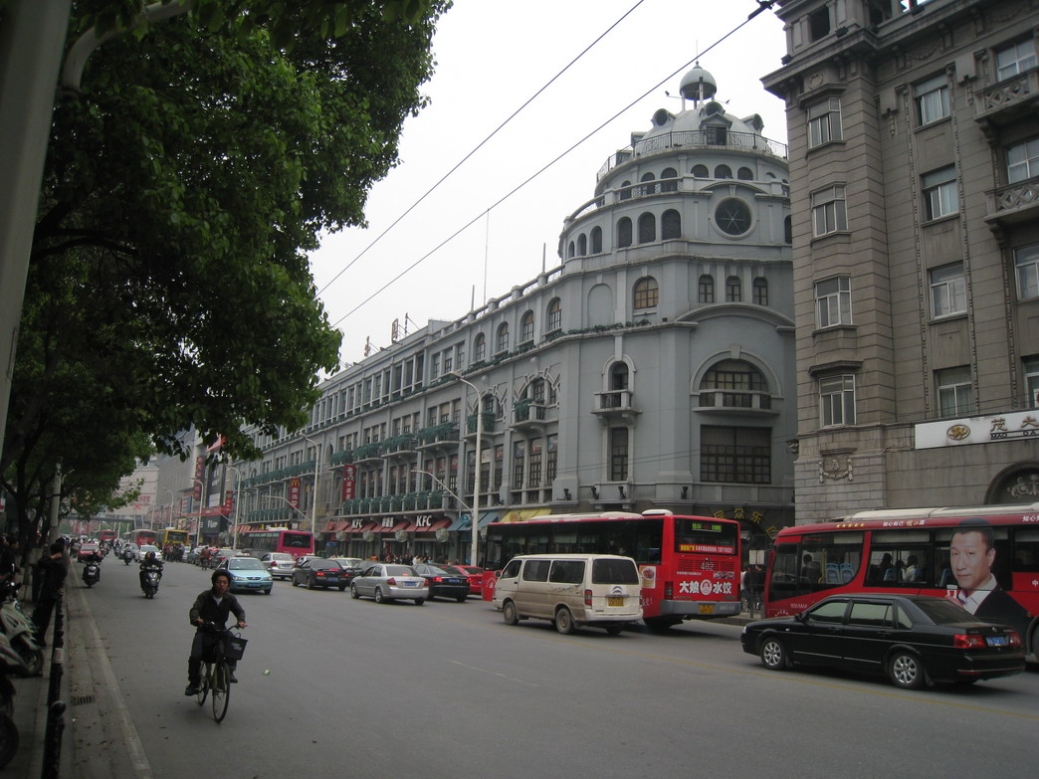
图2-1 新民众乐园沿街立面

2.2 内部空间
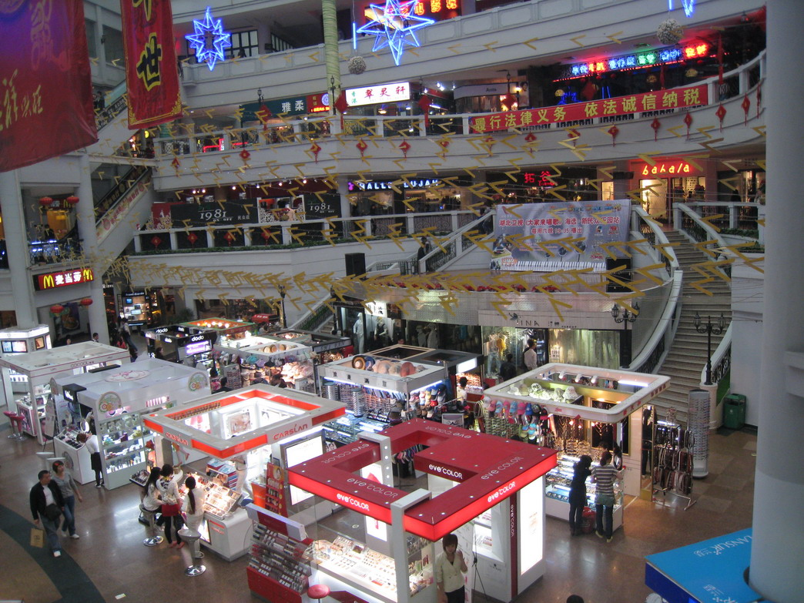
原有的入口假山喷泉、杂技厅（雍和厅）、后部花园、大舞台、新舞台等都被推平，除在原假山喷泉附近留有一个中庭外，其余部分均加建为六层高楼房，楼房与主楼两翼相连，中庭上空覆盖阳光玻璃顶（图2-2）。加建后建筑面积达到4万平方米。旧时由一组建筑组合而成的民众乐园变成了一个完整的建筑，原有不同建筑间的对比关系及内部庭院空间则不复存在，因此，从内部空间关系看，民众乐园已经成为了一个全新的现代建筑。
图2-2 新民众乐园中庭

3.“新民众乐园”的功能及运营情况

3.1 功能
“新民众乐园”内各类铺面共计400余档，从铺面的数量看，从事商品销售的店面占了绝大多数，即使是中庭也布置有三十余间柜台式商铺（图3-3），一楼、二楼内走廊以及小中庭的四周都设有卖小商品的花车铺面。销售的品种有服装、鞋帽、箱包、饰品、化妆品、食品、家居用品等，非常齐全，而且多以各自经营的小店为主，很少有著名品牌经营店。其次是餐饮铺面，一系列著名快餐品牌在一、二楼设店，仅有一家茶餐厅在三楼设店。娱乐功能的设置显得比较薄弱，主要设置在四楼以上。有电子游戏、电影、台球、舞厅、陶艺制作，其中五楼开有武汉唯一的I-MAX影院。另外还有部分铺面有美发、美容、手足护理、文身、雕眉、婚纱摄影等服务功能。六楼主要是办公和物业附属用房。在加建部分靠近中庭二楼顶部建有小舞台，供各类演出使用。在原圆厅门楼楼梯间2-3楼，3-4楼处设有“民众乐园”老照片及讲解。
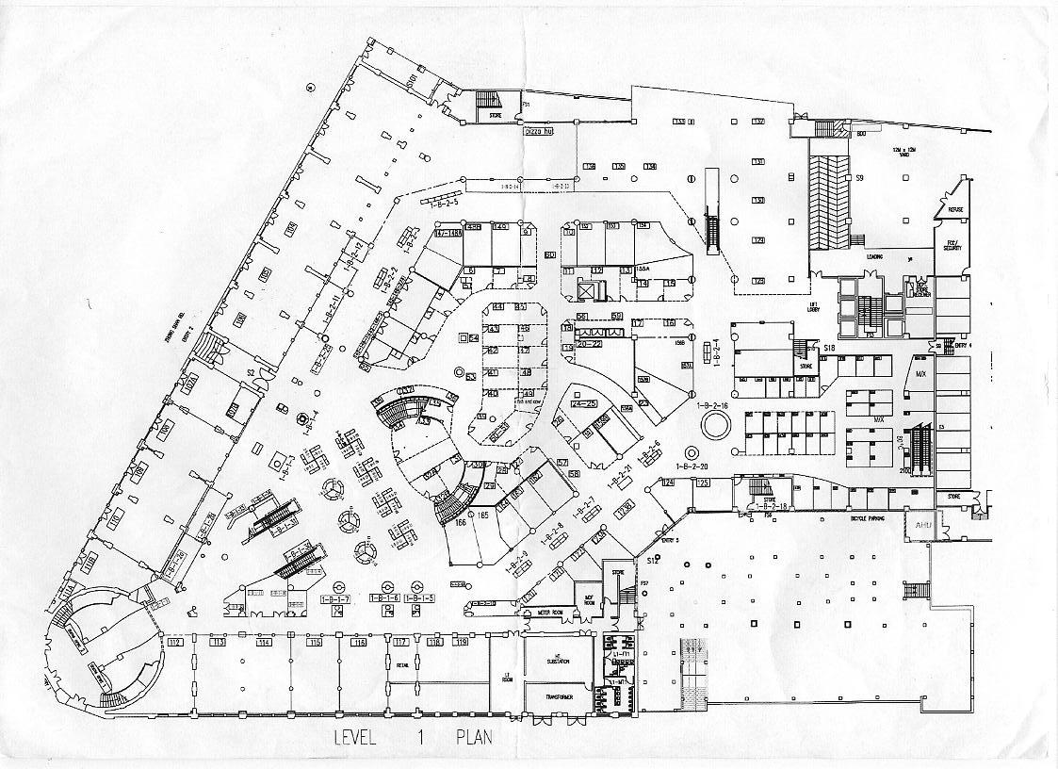
图3-1 新民众乐园一层平面

3.2 人流
据“新民众乐园”管理方新加坡亮阁公司提供的数字，该园在平时人流量可以达到4-5万人/天，在节假日可以达到10万人/天。可见“新民众乐园”的人气还是相当旺的。据作者肉眼观察，园内女性多以18-30岁为主。（表3-3）可见，民众乐园对于大多数的中老年人来说没有吸引力。根据以上分析，“新民众乐园”的消费人流虽然非常大，但是人流集中在16-30岁年轻女性这个层次，参与群体明显单一。

表3-1 表3-2
表3-3

3.3 运营特点
3.3.1商业氛围浓厚
“新民众乐园”的商业购物空间被充分利用。凡是较宽的走道都布置有花车、柜台式商铺，而中庭则被柜台式商铺充满（图3-2），除了部分餐饮服务及三楼以美容、文身、美甲为目的的“扮靓空间”，各种购物点充斥在园内1-3楼每个可以利用的角落。园内几乎所有的走道都被控制在2米左右，行进中有明显“挤”的感觉（图3-3），而这种压迫性使人放慢脚步，有利于各类铺面吸引客流。广告以各种不同的方式挤满了“新民众乐园”，电梯门及周边墙体上贴满了广告（图3-4），中庭走廊边免费提供的座椅背后也是广告（图3-5）。园内整体商业氛围极其浓厚。
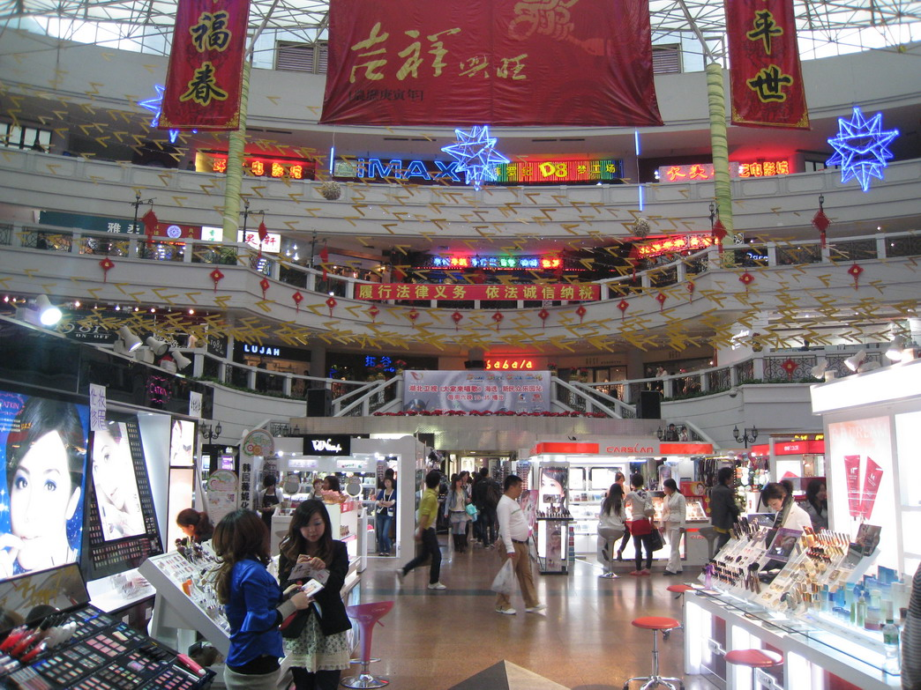
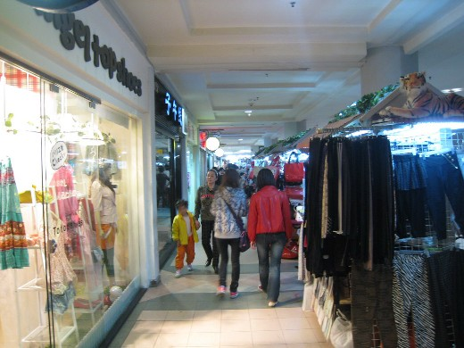
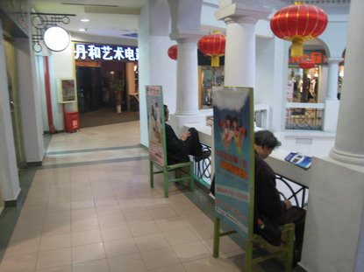
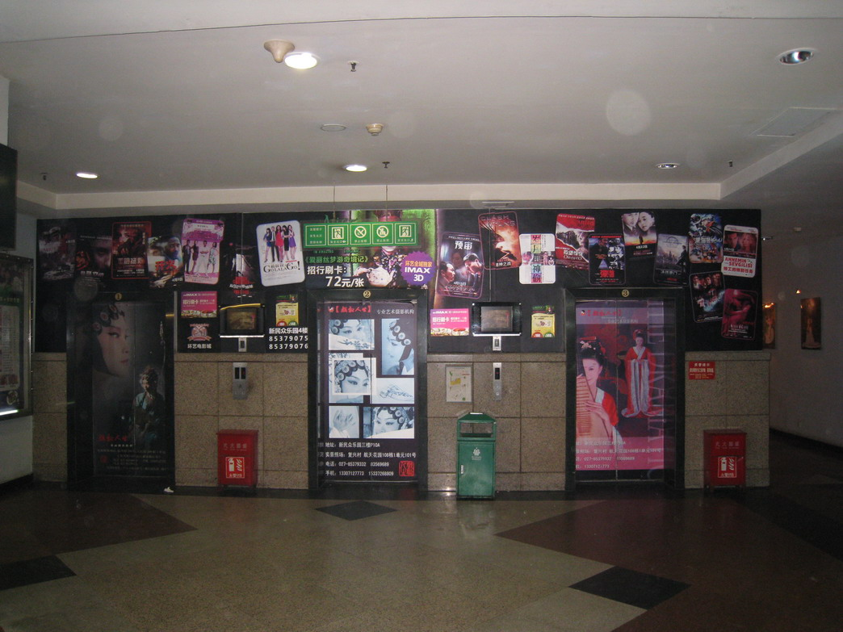
图3-2 中庭被柜台式商铺充满 图3-3 “挤”的走道

图3-4 电梯门上的广告 图3-5 座椅背后的广告
3.3.2店铺类型齐全
“新民众乐园”内购物店基本都是分不同业主的自营小店，这与武汉现有的大型购物中心如武汉广场、新世界百货经营方式不一样，这些店的购物空间完全开放并以品牌区分领域。园内购物店有多种分隔形式，有隔成独立房间的，有花车沿走廊布置的，有柜台式的。店内商品多为时尚类产品，且价格不高，多品牌混杂。“新民众乐园”管理方对园内购物空间进行了规划，如一楼中庭以经营化妆品、首饰、手表为主，二楼中庭周边商铺以经营服饰为主，部分走廊以经营箱包为主。
3.3.3娱乐功能分化
娱乐功能设置在4-5楼。电影院（图3-6）、台球厅营业情况较好，人气较旺。但电子游戏厅和舞厅（图3-7）则经营不善，缺乏人气。根据现场观察，在前来看电影的人流中，很大一部分是通过中庭的手扶电梯进入或离开电影院，这为周边的商铺提供了过境人流。这说明“新民众乐园”娱乐功能的存在是为商业购物服务的。
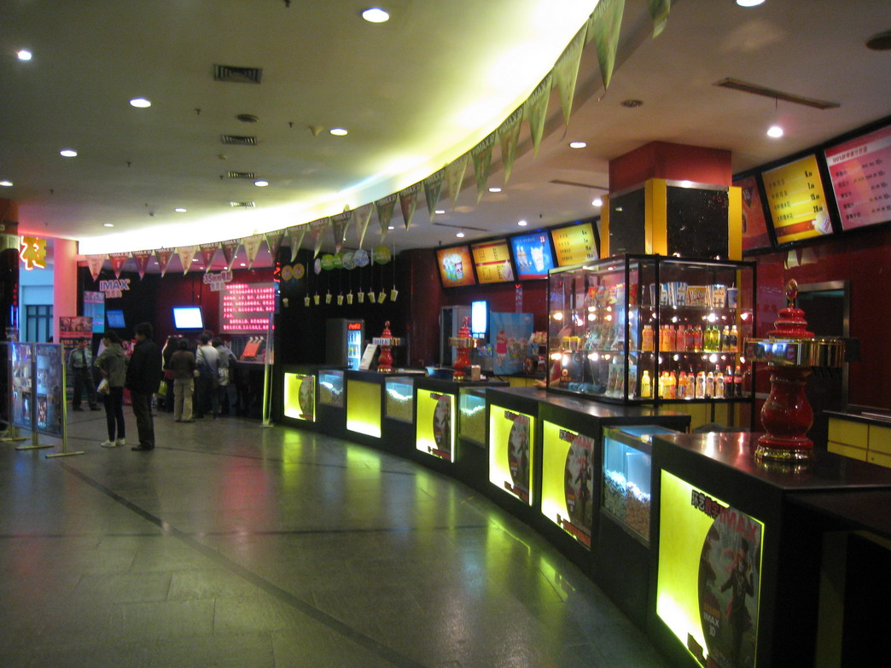
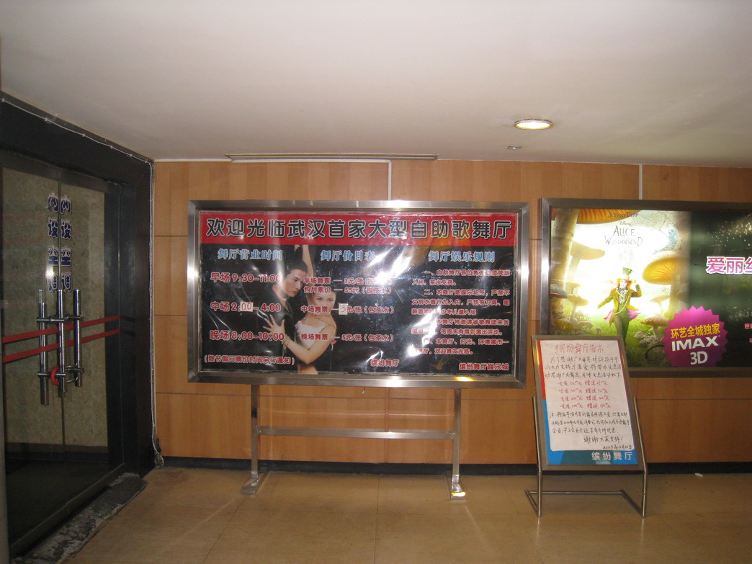
图3-6 歌舞厅 图3-7电影院
3 .3.4餐饮功能单一
如前所述，“新民众乐园”内餐饮类型主要为快餐店，只有三楼有一家兼做咖啡、铁板烧的茶餐厅（图3-8），而茶餐厅提供的其实也是快捷的中餐服务。根据对该园管理方亮阁公司相关人员的采访，快餐服务在该园之所以受到青睐的原因是：（1）园内大量的人流需要快捷的餐饮服务；（2）园内的主要人流（18-30岁年轻女性）认可快餐这种就餐方式；（3）快餐具有就餐量大，销售额高的特点，能够获取比普通餐饮更高的利润，因此能够满足“新民众乐园”管理方的高租金要求。
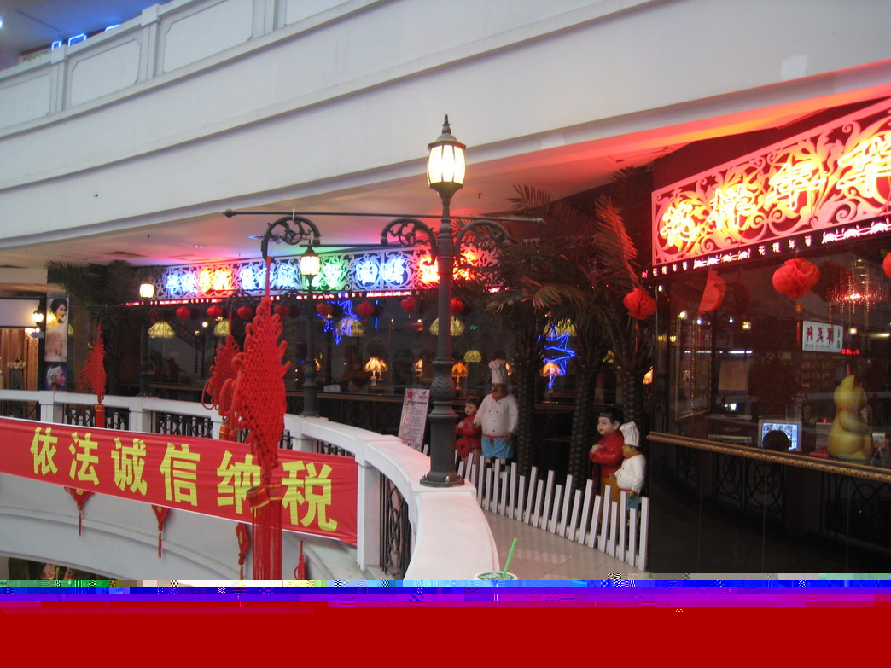
图3-8 茶餐厅

4.同城实例比较

4.1 “光谷世界城步行街”
号称世界最长步行街的“光谷世界城步行街”（图4-1）位于武汉市洪山区鲁巷，是武汉东部城区重要的交通集散地，附近公交线路与地铁均可方便到达，地理位置极佳，周边多所高等院校、大型科研院所和多个城市居住组团，并存为步行街提供了庞大的消费群体，发展前景十分广阔，是武汉光谷的新兴的购物中心^{[1]}。
整个“世界城”项目由九大组团组成，是复合了公寓、酒店、写字楼以及商业步行街的“四位一体”的大型城市中心建筑群。“光谷世界城步行街”一期分为四个区，每个区均有不同的商业主题，用大型主力店带动其他商铺运营。其中A区以大洋百货等为主，形成百货销售中心。B区以学生街为主形成购物消费中心。C区以国际影城为主形成休闲娱乐中心。D区以家乐福为主形成购物餐饮中心。各区间联系紧密，方便各种活动的展开^{[2]}。

4.2 “武商广场”
由上市公司、武汉老牌商业零售企业武商集团股份有限公司经营的“武商广场”（图4-2），位于汉口的核心地带，总经营面积达 8万平方米，其中地下两层，地上八层，是华中地区首屈一指的集购物、娱乐、餐饮于一体的豪华型购物中心。自 1996年开业以来，多年获得全国零售单体经济效益冠军宝座，是中国零售业的翘楚，也是武汉人最爱逛的商业场所。
“武商广场”是综合性百货零售企业，一楼经营化装品、配饰、箱包、食品，还有快餐店、冰激淋店和银行。二、三、四楼经营女装、女包、鞋帽和配饰（图4-3）。五楼经营男式服装和配饰。六楼经营休闲运动服装及用品、健身用品、数码产品、家电。七楼有各种餐厅、电玩城、美容会所、电信城、书城和美发厅。八楼有婴幼儿用品、家居用品、厨房用品。
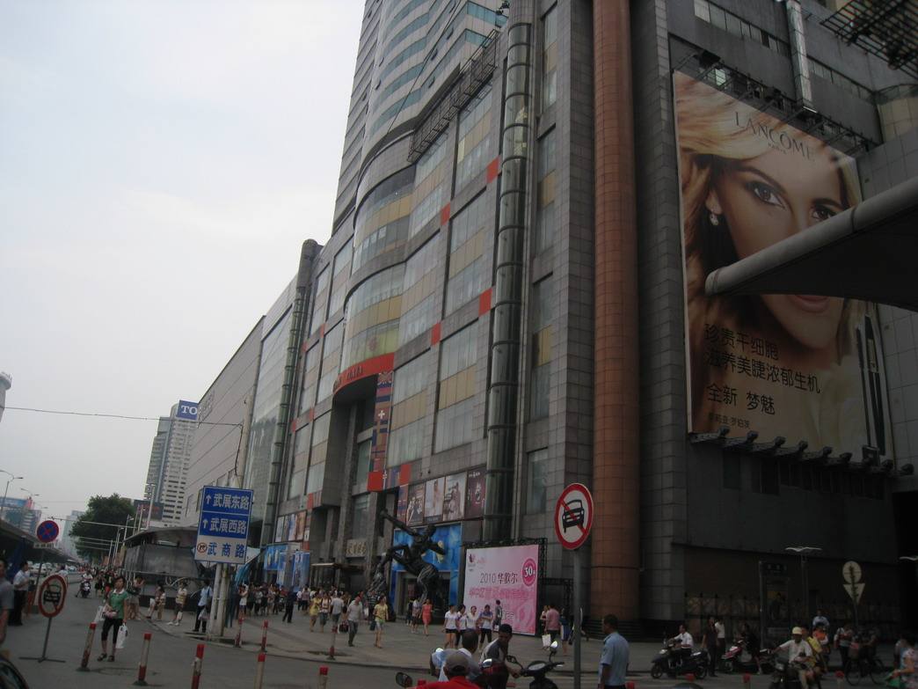
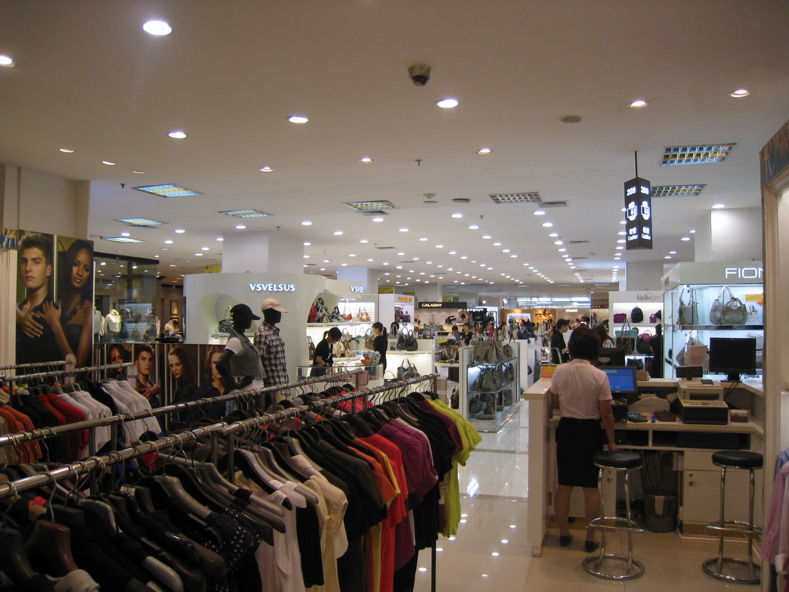
图4-2 武汉广场外立面 图4-3 武汉广场内部

4.3 比较及结论
“步行街”一期休闲娱乐功能的设置数量和种类要多于“新民众乐园”，功能分区也更加明确。“武商广场”相比“光谷步行街”围绕主力店及品牌店设立各种功能的模式不一样，以楼层为划分单元设置各种功能和商品种类。相对“新民众乐园”，商品的设置摆放更有条理和规范，商品的档次更高，种类更多。根据现场观察，“武商广场”吸引的人流基本覆盖各个年龄层次，而“光谷步行街”的人流偏重年轻人，兼有其他群体，“新民众乐园”的人流最为单一，主要为“18-30岁的年轻女性”。
根据观察，在基本运营模式上，两家商城和“新民众乐园”一样，都是其他功能服务和从属于购物功能，将娱乐及餐饮功能设置于高楼层或商城的尽端，通过人流的上下实现对各层商铺销售的促进。而这也符合现代人“多层次、多需求、高起点”的消费观念，出售体验、服务等非物质商品的销售方式受到欢迎，以非目的性购物为特点的行为衍伸为逛街、休憩、交往的活动场所^{[3]}。

5.异地实例比较

5.1 “东门”
“东门”是全国十大著名步行街之一，是深圳形成时间最早、最成熟和最具规模的以零售为主要功能的商业区。“东门”有300余年的历史。是深圳的一张旅游名片。东门有各种类型和大小的商家4000多户，各种商场、酒楼、歌舞厅、美容美发、古董陶瓷、琴行、网吧、影楼剧院、数码城应有尽有。每天有30万至50万的人流量，年销售额达50亿元，商铺租金明显高于深圳其他区域。（图5-1）
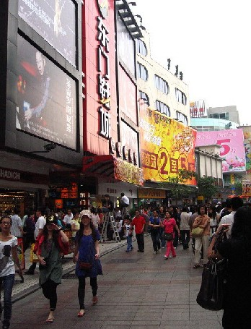
图5-1 东门街景
“东门”一带在明朝中晚期与“深圳墟”一同形成，是方圆数十里范围的重要集市，历经300余年的沧桑而保持兴旺。随着深圳城市建设的不断发展，陈旧和拥挤的“东门”已经承载不下日益增加的商业人流，政府在1998年开始进行“东门”改造工程，到2001年底，东门商业步行街一、二期开业。改造后的东门是全国面积最大的商业步行街，集商贸、购物、观光、休闲、娱乐、居住、办公为一体，被深圳市政府定位为“深圳的窗口、罗湖的品牌”。东门商业步行街总占地面积17.6万平方米，总建筑面积65万平方米，其中商业面积约50万平方米，有15条主要街道。
步行街的西入口有西华宫、光华楼、文山楼、文山楼、月明楼等6栋修葺一新的仿古建筑。始建于清康熙年间的“思月书院”在东门广场的一角，原来在“深圳墟”南庆街，已有300多年的历史，1998年改造时被完全保留，迁至现址，是市级文物保护单位。经过旧城改造后的东门，不仅仅是购物休闲盛地，也是深圳对外的重要旅游景点。

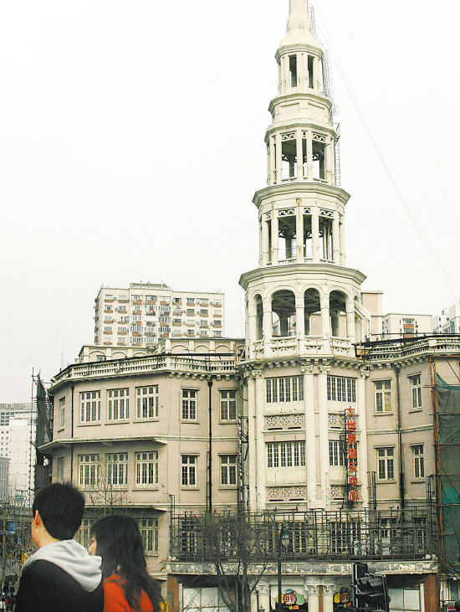
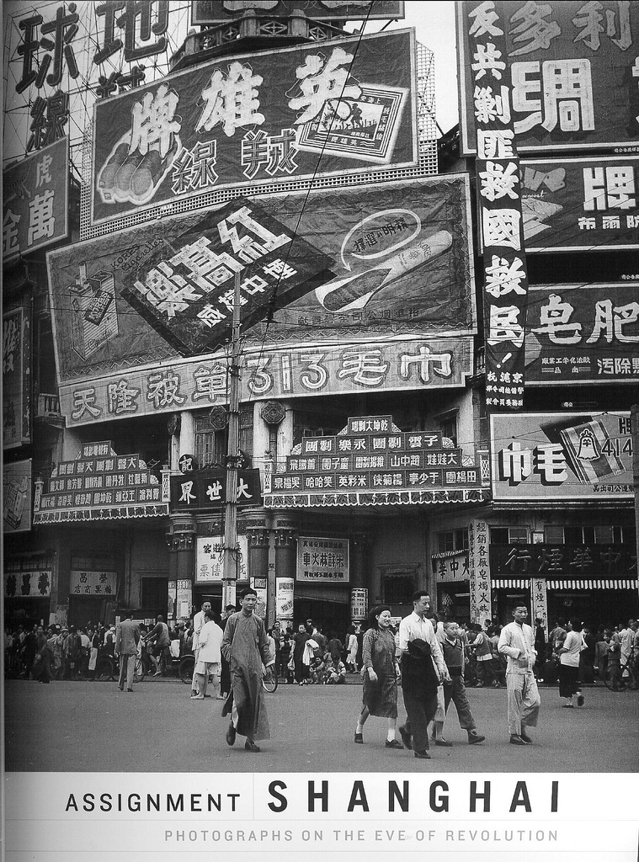
5.2 “大世界”

图5-2 大世界旧照 图5-3 大世界近影
始建于1917年的上海“大世界游乐中心”（图5-2）至今已有90余年的历史，创办人是黄楚九。它占地面积6537平方米，建筑面积13580平方米。建筑设计上，“大世界”是中国古典园林和西洋建筑的相结合的产物，其大门、圆柱大厅及剧场等是西洋古典式，内部空间多中国传统形式。曾经在很长时期内“大世界”都是上海中心城区的地标性建筑。解放前的“大世界”是上海最吸引普通市民的娱乐场所，里面设有许多小型舞台，表演各种戏曲、歌舞、曲艺和杂耍节目，“在“大世界”的鼎盛时期，节目从中午十二点左右开始，次日凌晨二点左右结束，历时十四个小时，在这个时段里，每个剧场都有多个剧团或演员轮番演出，几乎没有间歇^{[4]}。”中间有露天的空中环游飞船，还设有各种游艺节目、电影院、商场和中西餐馆等。解放后，“大世界”虽然经过改造，但主要消费群体没有变化，依然是人民大众休闲娱乐的地方，其主要娱乐方式转变为观赏类的戏曲节目，其他游艺功能较少。“仅就戏剧类和曲艺类节目表演场所而言，大世界可谓世界上独一无二的戏剧超市^{[4]}。”
1987年到2003年的“大世界”保持了民族性、大众性、观赏性的传统特色，具有参与性和游乐性的活动项目占了娱乐功能的主导，“大世界”内有演出剧场、影剧院、音乐厅、吉尼斯竞技表演厅，每天轮流上演各种戏曲、歌舞、魔术、杂技、电影以及吉尼斯竞技表演等，还有游艺厅、歌舞厅、乒乓球房、滚轴溜冰场、魔奇世界、桌球房等数十项娱乐活动项目，另外设有中式餐厅和上海特色小吃廊，是当时上海的一个旅游景点。2003年后，场内的戏曲表演节目逐渐衰落，原有的硬件设施慢慢老化，“大世界”终于关闭改造，经过七年，改造接近完成（图5-3），预计于2010年10月底重新开放。

5.3 比较和结论
“东门”、“大世界”和“新民众乐园”都具有悠久的历史，而且在现代都进行了改造。但改造的结果都不一样。“东门”和“新民众乐园”成为了购物场所，而“大世界”依然保持其游乐中心的地位。“东门”和“大世界”同时还被当地政府作为旅游景点打造，突出其文化价值。“东门”通过建设仿古建筑和迁进保留建筑，“大世界”通过保持内部娱乐功能的传统特色达到以上目的，即通过挖掘历史传统形成和城市其他建筑的差异以突出价值。而“新民众乐园”的改造将建筑的功能重新定义后，相比其他现代建筑除立面外已没有差异性。虽然最终“大世界”也避免不了关门的命运，但是上海方面对历史建筑的保护采取了更审慎的态度，要“协调保护与改造的矛盾，把握保护与改造的尺度”^{[5]}，即使对大世界进行长时间的改造，也不要使它失去原有的文化特色。而缺乏必要的文化保护与传承正是民众乐园目前面临的最现实问题。

6.小结
本文提到了民众乐园在现代的改造过程，并对“新民众乐园”的现状空间、功能、运营进行了详细描述。然后通过和本地实例的比较揭示“新民众乐园”的基本功能，通过异地实例的比较说明对历史建筑的改造和保护需要采取正确的态度。

本文注释
[1] 王晓. 基于购物者行为分析的商业建筑公共空间环境评价—— 以武汉光谷步行街为例. 华中建筑, 2010.5: 74
[2] http://baike.baidu.com/view/809246.htm?fr=ala0_1_1
[3] 张亮. 新型商业模式对城市商业建筑的影响. 安徽建筑工业学院学报( 自然科学版), 2006(8): 47
[4] 沈亮. 上海大世界：一种娱乐模式的历史变迁. 社会观察, 2004(4): 28
[5] 田军亭. 上海大世界：“娱乐集成体”的成功模式. 中国文化报, 2006.11.6
[6] 朱蔚蔚. 上海大世界背景分析及改造面临的问题. 山西建筑, 2004(10): 17

男 1974年 武汉地产开发投资集团有限公司 策划部 副部长 职称 工程师 华中科技大学工程硕士毕业 联系方式 13971006547
武汉地产控股有限公司策划部 工程师

